燕 山 大 学
EDA课程设计报告书

题目： 算数运算单元ALU的设计

姓名：
班级：
学号：
成绩：

- 设计题目
算术运算单元ALU的设计

二、设计题目及要求
1．进行两个四位二进制数的运算；
2．算术运算：A+B,A-B,A+1,A-1；
3．逻辑运算：A and B,A or B,A not, A xor B；
注意：从整体考虑设计方案，优化资源的利用。

三、设计过程及内容
1 整体设计
（1）根据所给设计要求将题目划分为五个模块，其中包括两个算术运算模块，两个逻辑运算模块，和一个控制模块。算数运算模块为：A+B和A-B模块，A+1和A-1模块。逻辑运算模块为：A and B和A or B模块，A not 和A xor B模块。
（2）用74LS283及其他所学的元器件设计和建立四个运算模块，然后利用所学的逻辑电路设计控制模块将各个模块连接起来，以实现题目要求的电路。
2 分模块设计
（1）A+B和A-B的设计
将四位全加器根据需要改装成为四位有使能控制的加减法器，C1为输入控制端，当C1=0时进行A+B运算，C1=1时进行A-B运算。K1为输出控制端，当K1=0时不输出结果，K1=1时输出结果；CO1为进位和借位输出，做加法和减法时CO1为1时表示进位和借位。电路图如下：
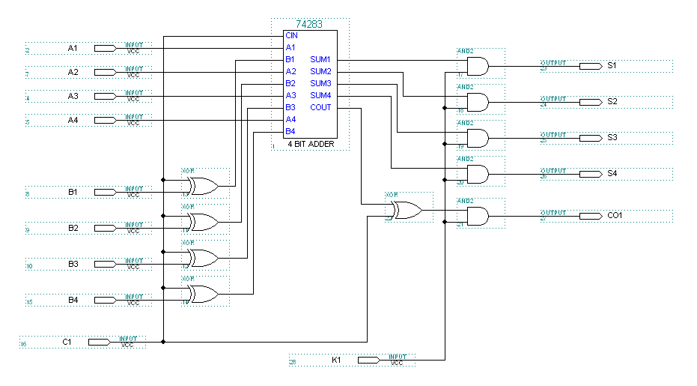

A+B的波形如下所示：
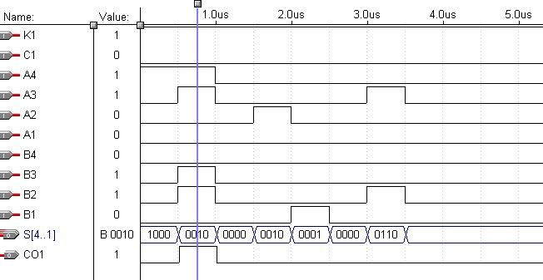
A-B的波形如下所示：
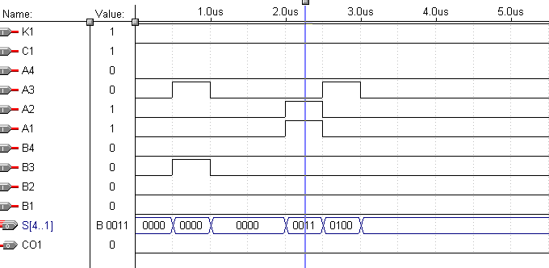
（2）A+1和A-1的设计
根据二进制的运算，A+1=A+0001，A-1=A+1111 ，因此用芯片74283加法器设计电路。C2为输入控制端，当C2=0时进行A+1运算，当C2＝1时进行A-1运算。K2为输出控制端，当K2=0时不输出结果，K2=1时输出计算结果；CO2为进位和借位输出，做加法和减法时CO2为1时表示进位和借位。电路图如下图所示：
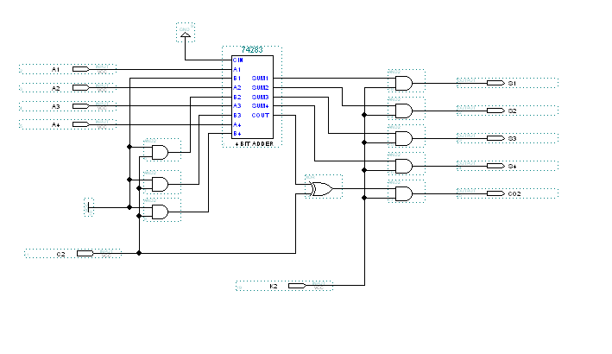
Ａ＋１的波形图如下所示：
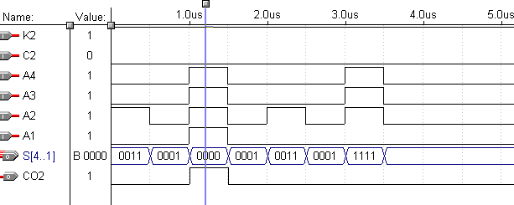
Ａ－１的波形图如下所示：
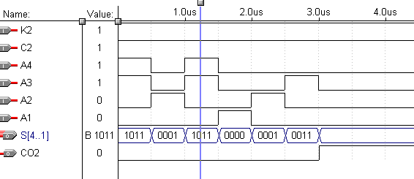
（3）A and B和A or B的设计
根据所需的逻辑设计电路，先进行一位数的与和或的设计，电路图如下：
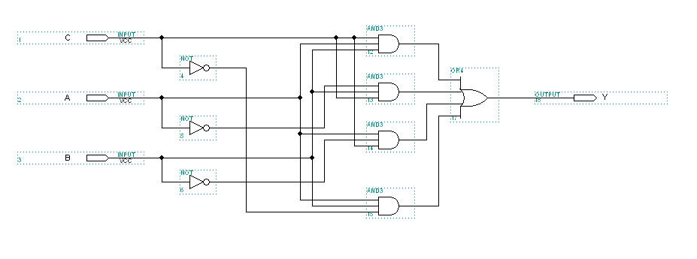
再根据上图一位数的运算连接成四位数的逻辑运算，C3为输入控制端，当C3=0时实现两数的与运算，当C3=1时实现两数的或运算。K3为输出控制端，当K3=0时不输出结果，当K3=1时输出结果。电路图如图所示：
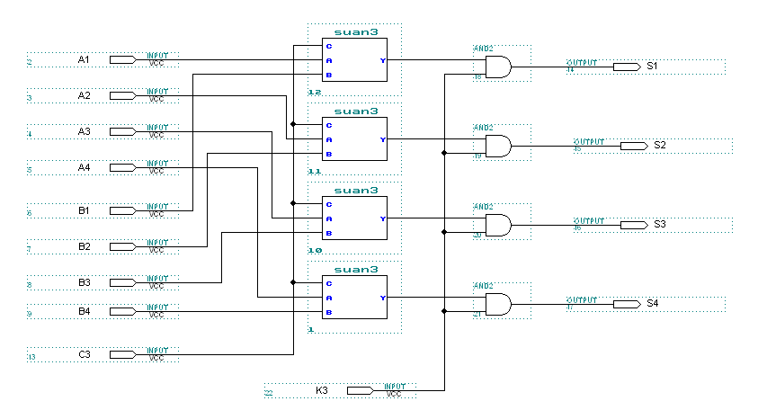
A and B波形图如下所示：
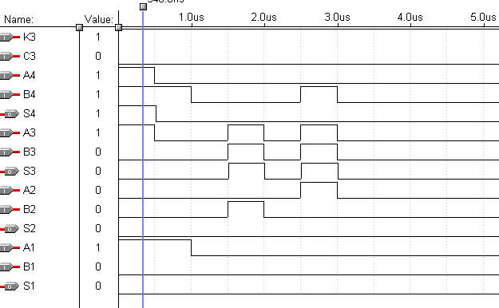
A or B波形图如下所示：
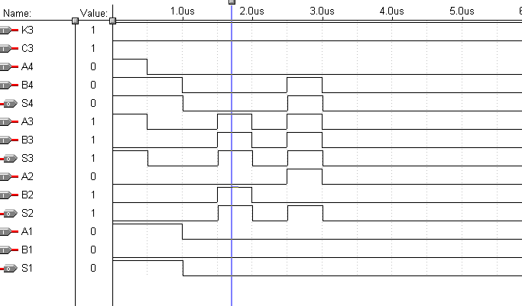
（4）Anot和A xor B的设计
根据功能设计电路，C4为输入控制端，当C4=0时实现A非，当C4=1时实现A与B的异或。K4为输出控制端，当K4=0不输出结果，当K4=1时输出计算结果。电路图如下所示：
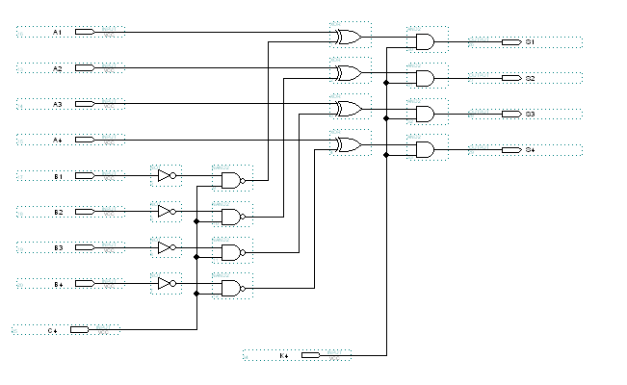
A非的波形图如下所示：
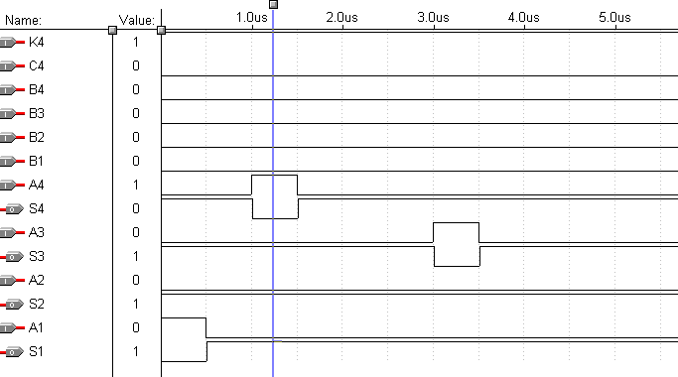
A xor B的波形图如下所示
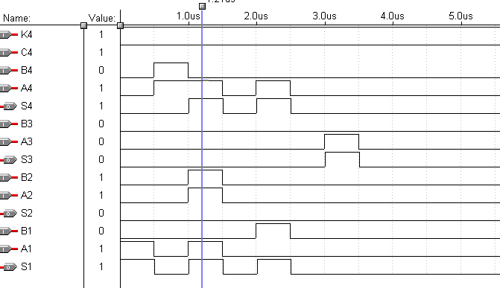
（5）逻辑控制电路的设计
当D2 D1为00时K11输出1，即第一个模块A+B和A-B模块作用；当D2 D1为01时，K22输出1，即第二个模块A+1和A-1模块作用；当D2 D1为10时，K33输出1，即第三个模块A and B和A orＢ模块作用；当D2 D1为11时，K44输出1，即第四个模块A not和A xor B模块作用。电路图如下所示：
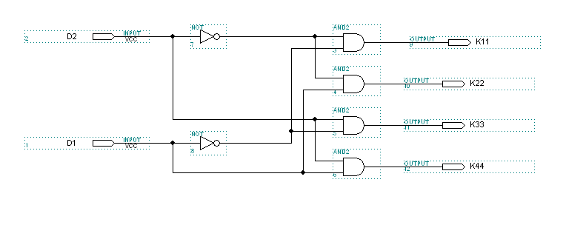
（6）总电路的连接和设计
将以上5个模块连接成要求的电路，实现总共能，电路图如下所示：
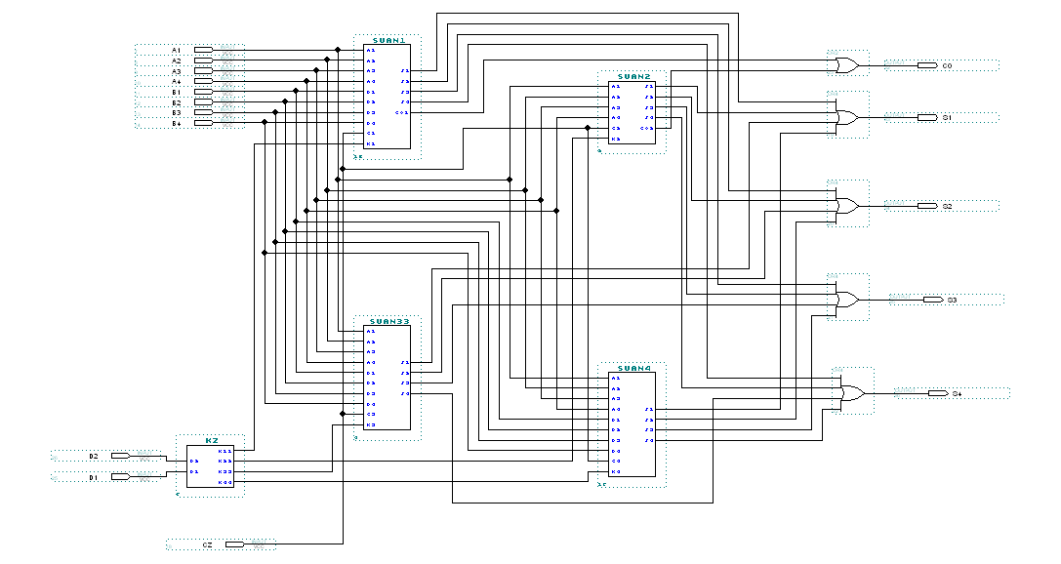

总电路图的波形图如下所示：

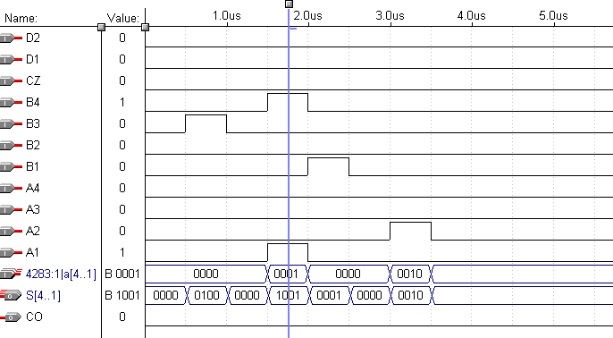
（7）硬件实验方案及结果：
对各个部分进行编译、仿真后，总电路下载到实验箱，并加上相应的外部电路和连线，对设计的电路进行硬件的仿真，对电路进行验证.当通过对控制端输入的高低电平控制可以输出正确的所需要的值.

四、设计结论

通过这次EDA的设计,我基本掌握了EDA设计的基本步骤和方法，学会了使用相关软件，知道了MAX+plus这个软件的操作方法，知道了如何把软件中的东西下载到硬件中去。看到自己做的东西成功的大在硬件中正确的表达，真的很高兴。这两周的实习对以后进一步的学习和工作打下了基础。同时更加加深了我们对已学知识的理解与掌握，做到了真正的学以致用，在用的过程中又发现问题从而进一步学习。另外我们更加深刻的认识到每一个科技工作者的不易，这么一个简单的电路都要求我们如此的潜心、细心的去思考去尝试，何况是一些复杂的问题。我们必须在以后的学习中坚持这两周来踏实认真的做事风格，不怕困难、勇于面对、敢于尝试。这次EDA的设计让我们培养了独立思考问题、解决问题的能力，动手能力也得到很大的提升，面对同一个问题大家解决的方式也不尽相同，这也提高了大家的创新意识。
两周过的很充实，我学到了不少的东西，这次试验也很成功，感谢老师能给安排这样的机会这样的课程，并再次感谢所有相关老师为此的倾心付出与辛勤指导！

